UDC                                                                           MH
中华人民共和国行业标准

P                        MH/T xxxx—xxxx 

智慧民航数据治理规范
数据共享
Specifications for smart civil aviation data governance
——Data sharing
（征求意见稿）

2022-xx-xx发布 202x-xx-xx施行

中国民用航空局 发布

中华人民共和国行业标准
                                                                                                                                            
智慧民航数据治理规范
数据共享
Specifications for smart civil aviation data governance
data sharing
MH/T××××―202×

主编单位：中国民用航空局发展计划司
中国民航管理干部学院
批准部门：中国民用航空局
施行日期：202x年xx月xx日

中国民航出版社有限公司
2022 北 京

中 国 民 用 航 空 局
公 告
2022年第X号
中国民用航空局关于发布《智慧民航数据治理规范数据共享》的公告

现发布《智慧民航数据治理规范 数据共享》（MH/T xxxx—xxxx），自202x年x月x日起施行。
本标准由中国民用航空局发展计划司负责管理和解释，由中国民航出版社出版发行。

中国民用航空局
202x年x月x日

前 言
数据作为新的生产要素，是民航行业数字化、网络化、智能化的基础。为充分发挥数据价值，完善行业数据治理体系，提升行业数据治理能力，民航局提出了行业数据治理顶层框架，确定了“7+1”智慧民航数据治理规范体系（即7部行业标准和1部信息通告），分别为民航数据治理《框架与管理机制》、《数据架构》《数据安全》《数据质量》《数据服务》《数据共享》《数据治理技术》和典型实践案例。数据共享作为民航数据治理体系中管控实施的重要内容，有利于行业数据资源的整合和数据价值的释放。为指导各单位建立健全数据共享机制，发挥数据共享协同价值，制定本规范。
在本规范的编制过程中，编写组深入调研和总结民航行业的数据共享现状，吸收各单位的数据共享实践经验，并充分借鉴各行业数据共享方面的标准规范和科研成果，经广泛征集行业意见和多次专家论证审查，最终形成本规范。
本规范共6章。主要内容包括：总则、术语、民航数据共享一般要求、民航数据共享管理要求、民航数据共享技术保障要求、民航数据共享安全保障要求。
本规范的日常维护工作由中国民航管理干部学院大数据与人工智能系负责，执行过程中如有意见或建议，请函告本规范日常维护组（联系人：XX；地址：北京市朝阳区花家地东路3号；电话：XXXX，邮箱：XXXX），以便修订时参考。

主编单位：中国民用航空局发展计划司
中国民航管理干部学院
主 编：****
参编人员：****
主 审：****
参审人员：****

目 次1 总则 1
2 术语 2
3 民航数据共享一般要求 4
4 民航数据共享管理要求 6
4.1 一般规定 6
4.2 民航数据共享业务模型 6
4.3 数据共享资源目录管理 8
5 民航数据共享技术保障要求 10
5.1 一般规定 10
5.2 共享平台数据共享服务能力要求 10
5.3 共享平台数据融合处理能力要求 11
6 民航数据共享安全保障要求 12
6.1 一般规定 12
6.2 数据共享准备安全要求 12
6.3 数据交互安全要求 13
6.4 数据使用安全要求 13
标准用词说明 15
引用标准名录 16

1 总 则
1.0.1 为促进民航行业数据共享，指导各单位建立健全数据共享机制，发挥数据共享协同价值，制定本规范。
1.0.2 民航数据共享模式包括基于数据共享平台的一体化数据共享、基于数据共享协议的点对点数据共享等模式，本规范适用于基于数据共享平台的一体化数据共享模式。
1.0.3 本规范适用于民航行业数据治理的数据共享工作。
【条文说明】各单位在本规范内容的框架与指导下，结合自身发展现状及目标，进一步细化研究具体实施方案与细则。
1.0.4 民航行业数据共享工作除应满足本规范的规定外，尚应符合国家、行业现行有关标准的规定。

2 术 语
2.0.1 数据治理data governance
数据治理是指数据资源及其应用过程中的相关管控活动，包括对数据进行处置、格式化和规范化的过程集合。
[ MH/T 5054—2021，2.0.1 ]
2.0.2 数据共享data sharing
数据共享是指按照统一的数据共享机制实现组织内部数据的互联互通和跨组织的数据流通。
2.0.3 数据共享资源目录data sharing resource directory
数据共享资源目录是指通过对共享的数据资源依据规范的元数据描述，按照一定的分类方法进行排序和编码的一组信息。
2.0.4 数据共享平台data sharing platform
数据共享平台是指汇聚和管理共享数据资源，提供数据共享安全与运行技术保障，支撑民航各单位开展数据共享交互的信息基础设施。
2.0.5 数据管理组织data management group
数据管理组织是指民航行业各级行政主体、企业、直属单位和行业协会等设立或指派的对数据治理负有管理责任的组织，包括实体机构和虚拟组织。
[ MH/T 5054—2021，2.0.7]
2.0.6 数据传输通道data transmission channel
数据传输通道是指实现数据传输的基础支撑，通过定制传输规则，实现高效、可靠、安全的数据传输。
2.0.7 身份鉴别identity authentication
身份鉴别是指证实一个实体所声称身份的过程。
[ GB/T 39786—2021，3.8 ]
2.0.8 访问控制access control
访问控制是指按照特定策略，允许或拒绝用户对资源访问的一种机制。
[ GB/T 39786—2021，3.11 ]
2.0.9 溯源信息provenance information
溯源信息是指数据处理过程中记录的可实现追踪数据来源的信息。
[ GB/T 39477—2020，3.10 ]
2.0.10 敏感数据sensitive data
敏感数据是指泄露后可能会给国家安全、公众权益、个人隐私、企业合法权益等造成不同程度损害的数据。
[ MH/T 5057—2021，2.0.5 ]

3 民航数据共享一般要求
3.0.1 基于数据共享平台的民航数据共享体系架构如图3.0.1所示，通过各类数据共享平台向行业各单位或部门提供民航数据资源汇集、共享交互和数据服务，实现跨单位、跨部门、跨地区、跨业务、多层级的数据共享。
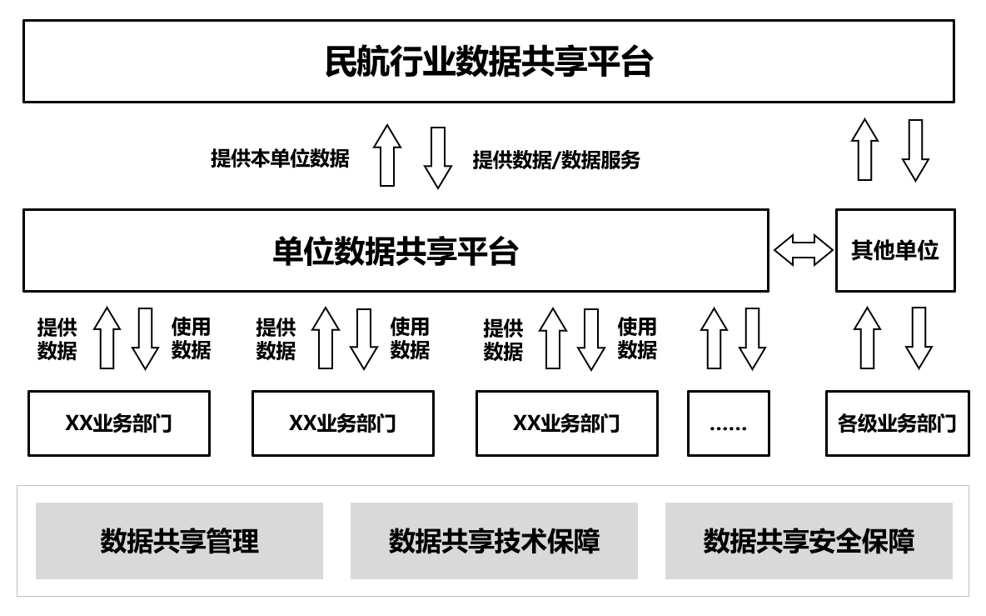
图3.0.1 基于数据共享平台的民航数据共享体系架构
3.0.2 民航数据共享平台分为民航行业数据共享平台及各单位数据共享平台，具体内容包括：
1 民航行业数据共享平台完成行业数据资源汇聚，管控与各单位数据共享平台的数据传输通道，从各单位获取数据资源，并按规定向各单位提供相关数据及数据服务，实现民航行业内跨单位、跨部门、跨地区、跨业务的数据资源共享；
2 各单位数据共享平台完成本单位数据资源汇聚，实现单位内各部门之间、各业务应用系统之间的数据共享，并向民航行业数据共享平台提供数据资源、获取数据及数据服务。
【条文说明】本规范中“单位”指民航行业各级行政主体、企业、直属单位和行业协会等组织。
3.0.3 民航数据共享应符合下列基本原则：
1 统一标准，平台交互。应按照行业相关政策标准进行数据的编目、采集、存储、交互和共享工作，宜基于数据共享平台开展数据共享；
2 建立机制，保障安全。构建数据存储环境、应用系统环境、运行管理机制，保证数据、网络和接入等多方面的安全要求，加强对数据共享全过程的身份鉴别、授权管理和安全保障，确保数据安全；
3 需求导向，依法使用。明确数据共享需求和使用用途，对共享数据资源，进行合法、合理使用，应保护国家秘密、商业秘密和个人隐私，切实维护数据共享各方的合法权益。

4 民航数据共享管理要求

4.1 一般规定
4.1.1 根据各项数据资源的提供和使用情况，民航数据共享的参与主体分为数据提供方、数据使用方、平台管理方：
1 数据提供方是在数据共享过程中，提供数据并且是数据责任主体的部门、组织或单位；
2 数据使用方是在数据共享过程中，获得并使用共享数据的部门、组织或单位；
3 平台管理方是在数据共享过程中，负责对数据共享平台进行规划建设与运行管理的组织或单位，平台管理方宜为数据管理组织。
【条文说明】本规范中“数据管理组织”按照《智慧民航数据治理规范 框架与管理机制》（MH/T 5054）进行规定。
4.1.2 民航数据共享应按照数据共享资源目录进行管理，数据共享资源目录应明确共享数据项列表及每项数据的数据提供方、数据使用方，各方应根据数据共享资源目录进行数据资源的提供、授权和使用。
4.1.3 按照共享类型，数据分为无条件共享、有条件共享、不予共享三类：
1 可提供给所有单位或部门使用的数据属于无条件共享类数据；
2 可提供给部分单位或部门共享使用、或仅能够部分提供给所有单位或部门共享使用的数据属于有条件共享类数据，有条件共享类数据应注明共享范围和使用要求；
【条文说明】共享范围指可获得该数据的数据使用方范围，使用要求指该数据使用的场景范围。如旅客隐私数据建议限定在旅客出行服务、安全防控等场景范围使用。
3 不宜提供给其他单位或部门共享使用的数据属于不予共享类数据。

4.2 民航数据共享业务模型
4.2.1 民航数据共享包括数据交互及数据服务两种方式。数据共享平台汇集各方数据后，可通过提供共享数据或数据服务的方式进行共享。
4.2.2 民航数据共享分为共享数据准备、共享数据交互、共享数据使用三个阶段，民航数据共享业务模型如图4.2.2所示。
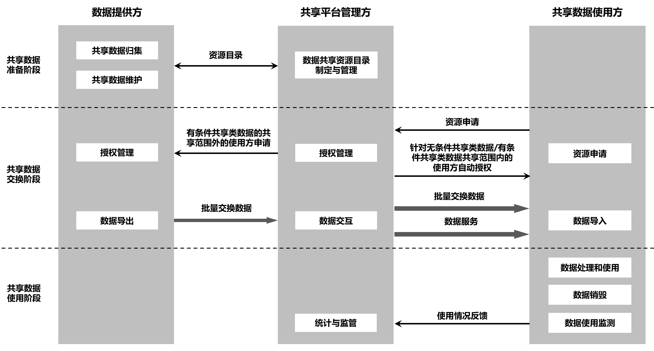
图4.2.2 民航数据共享业务模型

4.2.3 共享数据准备阶段，平台管理方应征集各方需求，统筹组织各数据提供方制定数据共享资源目录；数据提供方应根据数据共享资源目录完成自身相关共享数据归集并持续维护共享数据，其数据质量管理应符合《智慧民航数据治理规范 数据质量》（MH/T 5056—2021）中的要求。
4.2.4 共享数据交互阶段应包含下列工作内容：
1 数据申请：数据使用方应通过数据共享平台提出共享数据使用申请，并明确使用范围、应用场景、申请依据等；
2 数据授权：对于无条件共享类数据，应由数据共享平台自动授权；对于有条件共享类数据的共享范围内数据使用方，宜由数据共享平台自动授权；对于有条件共享类数据的共享范围外数据使用方，应由数据提供方通过数据共享平台授权、平台管理方审核；
3 数据交互：数据提供方应向数据共享平台接入准备好的共享数据，并保证数据质量、数据更新频次等满足要求；数据共享平台汇集数据后，通过数据交互或数据服务的方式向满足要求的数据使用方提供数据或数据服务。
4.2.5 共享数据使用阶段，数据使用方应依法依规使用共享数据，应在授权的使用范围和应用场景内使用共享数据，不得在未授权情况下将数据提供给第三方使用，进行数据使用全过程监测管理，向平台管理方反馈数据资源使用情况，并根据要求对过期和召回的共享数据进行数据销毁；平台管理方应针对系统、业务、安全、数据使用监测反馈等内容进行监管，保障共享服务持续、稳定、可靠运行。

4.3 数据共享资源目录管理

4.3.1 数据共享平台应建立统一的数据共享资源目录版本，数据共享资源目录建立过程应包含下列内容：
1 各级平台管理方统筹组织各数据提供方制定数据共享资源目录，征集各方数据共享需求；
2 各级数据提供方梳理自身数据共享资源目录，将数据共享资源目录报本级平台管理方；各级数据使用方梳理自身共享数据需求，将需求报本级平台管理方；
3 各级平台管理方审核各数据提供方的数据共享资源目录，汇集整合形成本数据共享平台统一的数据共享资源目录；
4 各方根据共享平台统一的数据共享资源目录要求，进行数据资源的提供、授权和使用。
4.3.2 数据共享平台应建立数据共享资源目录更新机制，由平台管理方征集各方数据共享资源目录更新需求，按需组织更新数据共享资源目录。

4.3.3 民航数据共享资源目录的数据资源描述应包含下列内容：
1 数据资源名称：缩略描述数据资源内容的标题，应优先采用国家、行业等规范约定的名称，如“实际到港时间”；
2 数据资源代码：数据资源的唯一不变的标识代码，应优先采用国家、行业等规范约定的代码，如“实际到港时间：AIBT”。
3 数据资源提供方：提供数据资源的单位或部门，如“**航空公司、**机场”；
4 数据资源摘要：对数据资源内容（或关键字段）的概要描述，应优先采用国家、行业等规范约定的内容，如“实际到港时间：飞机在机位停稳后，地面机务人员实施挡上航空器第一个轮挡这一动作的时间”；
5 数据资源格式：对数据资源的存在方式的描述，应优先采用国家、行业等规范约定的数据格式，如“实际到港时间格式：12位时间格式”；
6 数据资源共享属性：数据资源的共享类型，包括：无条件共享、有条件共享、不予共享三类。其中，无条件共享类和有条件共享类的数据资源，应注明使用要求；有条件共享类的数据资源，还应注明共享条件或共享范围；
【条文说明】以实际到港时间为例，假如为无条件共享，注明使用要求，如“使用要求：用于航班保障”：假如为有条件共享，还需注明共享范围，如“共享范围：与该航班相关的航空公司、机场、空管单位”。
7 数据资源更新周期：数据资源更新的频度，分为实时、每日、每周、每月、每季度、每年、实时变化更新等；
8 数据资源发布日期：数据提供方发布数据资源的日期。

5 民航数据共享技术保障要求

5.1 一般规定

5.1.1 基于数据共享平台的民航数据共享通过各级数据共享平台实现数据汇集、共享交互和数据服务。

5.1.2 数据共享平台应具有数据共享资源目录管理系统、数据资源库、数据交互系统等子系统，宜具有数据共享门户，具体要求如下：
1 数据共享资源目录管理系统应提供数据资源的注册、审批、发布、订阅、查询等功能；
2 数据资源库应满足数据资源的集中存储要求；
3 数据交互系统应支持跨单位、跨部门、跨地区、跨业务、多层级的数据交互；
4 数据共享门户宜提供数据资源的查看、检索、订阅等功能。
5.1.3 数据共享平台宜具备高可用能力，可进行性能持续扩展、功能模块部署和应用快速发布。

5.2 共享平台数据共享服务能力要求
5.2.1 数据共享平台应具备对接数据提供方数据的能力，应支持多源、异构、多种接入方式的数据汇聚，包括批量数据接入和实时数据接入，应支持多种不同的协议。
【条文说明】典型接口协议包括TCP，UDP，HTTP，HTTPS，ActiveMQ，Kafka，RabbitMQ，DBlink，Webservice，FTP等。
5.2.2 数据共享平台应具备数据中转能力，支持将接入的数据转发给多个不同的数据使用方。
5.2.3 数据共享平台应支持下列类型数据共享交互：
1 库表交互，基于数据库表结构形式的数据交互；
2 服务接口交互，将数据服务封装成接口，供数据使用方调用；
3 资源文件交互，通过文件交互实现数据共享；
4 消息中间件交互，通过中间件实现数据共享。
5.2.4 数据共享平台应满足高并发访问的性能需求，可采用集群等方式实现负载均衡，支持横向扩展。
5.2.5 数据共享平台应具备实时数据监测能力，对数据稳定性进行监控，及时发现数据共享服务异常，并具备防泄漏及熔断机制，及时切断异常传输。
5.2.6 数据共享平台应具备接入数据查看能力，宜支持多维度的数据查询，包含但不限于接入时间维度，数据源维度，转发源维度。
5.2.7 数据共享平台应具备数据源分类管理能力，支持管理数据源、数据类型、来源单位、来源系统等。

5.3 共享平台数据融合处理能力要求
5.3.1 数据共享平台应具备数据清洗能力，基于事先定义的规则对错误数据进行清洗。
5.3.2 数据共享平台应具备数据转换能力，支持基于数据格式进行转换，基于数据标准进行处理。
5.3.3 数据共享平台宜基于主题的数据融合，支持不同业务场景下的数据使用需求。
【条文说明】如针对机场的数据使用需求，对航班运行、统计分析、评估考核等不同业务场景制定数据融合规则，基于主题进行数据融合和分发。
5.3.4 数据共享平台应支持数据质量校核，应符合下列要求：
1 应支持按数据提供方、数据项等维度对数据完整性、时效性、准确性、一致性、规范性、可访问性等指标进行自动统计对比；
2 应支持每日数据质量情况的趋势变化统计；
3 应支持多数据源差异比对，洞察各数据源之间的优势与不足；
4 应支持数据质量告警功能；
5 应支持数据质量追溯，包括查看数据提供方的数据上传历史、比对同一数据项的多个数据源上传历史等。

6 民航数据共享安全保障要求

6.1 一般规定
6.1.1 民航数据共享安全保障涵盖共享数据准备、共享数据交互、共享数据使用三个阶段，应加强对数据共享全过程的身份鉴别、授权管理等安全保障，确保数据安全。

6.1.2 民航数据共享平台及基础设施包括服务器、存储设备、安全设备、网络设备以及虚拟化设施等，应符合《信息安全技术 网络安全等级保护基本要求》（GB/T 22239）中的要求。
【条文说明】数据共享平台作为数据传输载体，等保定级建议不低于相应信息系统。如机场数据总线的等保定级建议不低于机场AODB（机场运行数据库）信息集成系统。

6.2 数据共享准备安全要求

6.2.1 应针对共享数据归集、数据分级分类、资源目录管理、共享数据维护等采取必要措施，保障数据共享准备和维护过程中的数据安全可控。

6.2.2 数据提供方在归集共享数据过程中应采用身份鉴别、数据源认证等安全机制保障共享数据来源的真实性。

6.2.3 数据提供方应进行数据安全分级，并实施必要的安全管理策略和保障措施，根据数据安全级别明确数据的使用权限。数据安全分级应符合《智慧民航数据治理规范 数据安全》（MH/T 5057—2021）中的要求。

6.2.4 数据共享资源目录管理应符合下列安全要求：
1 数据提供方应定义数据共享资源目录对应数据资源的内容、安全分级与共享方式；
2 数据提供方应对数据共享目录对应的共享资源建立相应安全管理策略，保障敏感数据在共享过程中的保密性和完整性；
3 平台管理方在数据共享资源目录发布过程中，应对数据提供方进行身份鉴别；
4 平台管理方应保证数据共享资源目录在传输过程中信息的保密性和完整性。

6.2.5 数据提供方在维护共享数据过程中应对敏感数据进行加密存储保护，加密技术可参照《信息安全技术 信息系统密码应用基本要求》（GB/T 39786—2021）。

6.3 数据交互安全要求

6.3.1 应针对数据交互过程中的身份鉴别、访问控制、数据传输、过程追溯等采取必要措施，保障数据交互过程中的数据保密性、完整性和可用性，以及操作的不可否认性和可追溯性。

6.3.2 数据交互过程中对身份鉴别的安全要求包括：
1 应对数据交互两端进行用户身份鉴别或设备认证，保证数据交互两端身份的真实性；
2 在交互敏感数据时，应对数据访问主体复合采用两种或两种以上鉴别技术进行身份鉴别。

6.3.3 数据交互过程中对访问控制的安全要求包括：
1 应检查对使用方数据交互操作的授权，并遵照授权策略执行访问控制，拒绝不符合授权的访问，保留授权检验记录；
2 宜自动监视和控制远程访问会话，以检测非授权的访问行为。

6.3.4 数据交互过程中对数据传输的安全要求包括：
1 共享3级及以上的数据时，应对含敏感字段的数据进行脱敏；确因业务需要，无法对数据进行脱敏的，应对数据进行加密、选用安全可靠的传输协议或在安全可控的环境中进行共享；
【条文说明】数据安全分级参照《智慧民航数据治理规范 数据安全》（MH/T 5057—2021）中的要求。
2 应具备监控数据传输过程的能力，发现问题时及时告警并进行阻断；
3 宜在数据交互不完整时清除传输缓存数据，在交互完成后清除传输历史缓存数据；
4 宜定期检查或评估数据传输的安全性和可靠性。

6.3.6 数据交互过程中对过程追溯的安全要求包括：
1 共享2级及以上的数据时，应对共享过程留存日志记录，记录内容包括但不限于共享内容、共享时间、防护技术措施等；
2 宜记录敏感数据流转的全过程及异常访问追溯结果；
3 共享2级及以上的数据时，数据交互记录日志宜保存6个月以上，并保证敏感数据交互记录日志的保密性。

6.4 数据使用安全要求

6.4.1 应针对数据使用过程中的访问控制与授权、数据防泄漏、数据处理溯源以及数据使用监管等采取必要措施，保障数据使用过程中的安全可控。

6.4.2 数据使用方对访问控制与授权的安全要求包括：
1 应针对服务器系统、数据库系统等重要系统设置用户访问控制策略，为不同用户授予其完成各自承担任务所需的最小权限，限制超级管理员等默认角色；
2 应只开启业务所需的最少系统服务及端口，并定期核查；
3 应明确授权目的和范围，保留授权记录，并遵照授权执行；
4 应采用技术措施防止数据受到未授权的使用。

6.4.3 数据使用方对数据防泄漏的安全要求包括：
1 应按数据分级分类预先对每类数据设置访问策略、传播策略和传播范围等；
2 应采取技术措施防止所有数据在未授权条件下的下载、复制、截屏等方式的数据输出，同时应采取措施防止敏感数据泄露；
3 应防止数据处理过程中日志记录数据的泄露。

6.4.4 数据使用方对数据处理溯源的安全要求包括：
1 应支持溯源信息采集。采集信息包含但不限于以下内容：处理人员、处理系统IP地址、处理时间、处理方式等，且采集的信息溯源应能追踪到源数据；
2 应支持溯源信息存储，存储时间宜大于6个月；
3 应对关键溯源信息进行备份，并采取安全措施对溯源信息进行保护。

6.4.5 数据使用监管的安全要求包括：
1 数据提供方应基于国家相关法律法规对数据使用和分析处理的相关要求建立数据使用监管机制，约束数据使用方对共享数据的正当使用；
2 数据使用方应对共享数据使用行为进行记录，并按照约定的数据使用规则进行行为模型或策略模型等匹配检查，对异常使用进行即时发现、告警并制止；
3 数据使用方应建立数据使用反馈机制，对数据资产变化、访问行为、数据流向、数据 敏感程度变化等向数据提供方或共享数据交互服务方进行反馈；
4 数据平台管理方应对接收的数据使用方的数据使用监管反馈进行统计分析，对异常使用进行告警，并通过有效通知机制告知数据提供方。

标准用词说明
1 为便于在执行本规范条文时区别对待，对要求严格程度不同的用词，说明如下：
1）表示很严格，非这样做不可的用词：
正面词采用“必须”，反面词采用“严禁”。
2）表示严格，在正常情况下均应这样做的用词：
正面词采用“应”，反面词采用“不应”或“不得”。
3）表示允许稍有选择，在条件许可时首先这样做的用词：
正面词采用“宜”，反面词采用“不宜”。
4）表示有选择，在一定条件下可以这样做的，采用“可”。
2 本规范中指定按其他有关标准、规范或其他有关规定执行时，写法为“应符合……的规定”或“应按……的规定执行”。非必须按所指定的标准、规范和其他规定执行时，写法为“可参照……”。

引用标准名录
下列文件对于本文件的应用是必不可少的。凡是注日期的引用文件，仅所注日期的版本适用于本文件。凡是不注日期的引用文件，其最新版本（包含所有修改单）适用于本文件。
[1] 《信息安全技术 网络安全等级保护基本要求》（GB/T 22239）
[2] 《信息技术服务 治理 第5部分：数据治理规范》（GB/T 34960.5）
[3] 《信息技术 大数据 技术参考模型》（GB/T 35589）
[4] 《数据管理能力成熟度评估模型》（GB/T 36073）
[5] 《信息安全技术 大数据安全管理指南》（GB/T 37973）
[6] 《信息安全技术 政务信息共享 数据安全技术要求》（GB/T 39477）
[7] 《信息安全技术 信息系统密码应用基本要求》（GB/T 39786）
[8] 《智慧民航数据治理规范 框架与管理机制》（MH/T 5054）
[9] 《智慧民航数据治理规范 数据质量》（MH/T 5056）
[10] 《智慧民航数据治理规范 数据安全》（MH/T 5057）

